**TRƯỜNG ĐẠI HỌC TÀI NGUYÊN VÀ MÔI TRƯỜNG HÀ NỘI**

**KHOA CÔNG NGHỆ THÔNG TIN**



**XÂY DỰNG WEBSITE BÁN ĐỒ GIA DỤNG**

**Họ và tên: Nguyễn Thanh Kim Ngân**

**Hà Nội, tháng 03 năm 2023**

**TRƯỜNG ĐẠI HỌC TÀI NGUYÊN VÀ MÔI TRƯỜNG HÀ NỘI**

**KHOA CÔNG NGHỆ THÔNG TIN**



**BÁO CÁO THỰC TẬP TỐT NGHIỆP**

**TÊN ĐỀ TÀI**

**XÂY DỰNG WEBSITE BÁN ĐỒ GIA DỤNG**

**Đơn vị tập tốt nghiệp : Viện khoa học đào tạo phát triển nhân lực**

**Cán bộ hướng dẫn : Vũ Ngọc Phan**

**Sinh viên thực hiện : Nguyễn Thanh Kim Ngân**

**Lớp : ĐH9C2**

**Hệ Đại học : Chính quy**

**Khóa học : 2019 - 2023**

**Hà Nội, tháng 03 năm 2023**

# LỜI CẢM ƠN

Với thời gian thực tập ngắn ngủi nhưng bản thân em cũng đã học hỏi được nhiều kiến thức bổ ích và cũng như nâng cao những kiến thức chuyên môn sẵn có. Vì thế em nhận thấy việc thực tập, thực tế cọ sát vấn đề học tập là điều vô cùng quan trọng với sinh viên. Điều này cũng giúp em học hỏi được nhiều kỹ năng cần thiết khi làm việc và củng cố lại kiến thức của mình.

Trong quá trình thực tập, cũng như là trong quá trình làm bài báo cáo thực tập, khó tránh khỏi sai sót, rất mong các thầy, cô bỏ qua. Đồng thời do trình độ lý luận cũng như kinh nghiệm thực tiễn còn hạn chế nên bài báo cáo không thể tránh khỏi những thiếu sót, em rất mong nhận được ý kiến đóng góp thầy, cô để em học thêm được nhiều kinh nghiệm và sẽ hoàn thành tốt hơn bài báo cáo tốt nghiệp sắp tới.

Em xin chân thành cảm ơn!

**Sinh viên thực hiện**

**Ngân**

**Nguyễn Thanh Kim Ngân**

**MỤC LỤC**

LỜI CẢM ƠN 3

DANH MỤC HÌNH ẢNH 6

MỞ ĐẦU 7

CHƯƠNG 1: CƠ SỞ LÝ THUYẾT 1

1.1. Ngôn ngữ lập trình PHP 1

1.2. Laravel 2

1.3. HTML,CSS và Javascript 3

1.4. MySQL 6

1.5. XAMPP 6

CHƯƠNG 2: TỔNG QUAN ĐỀ TÀI 8

2.1. Lý do chọn đề tài 8

2.2. Mục tiêu của đề tài 9

2.3. Phương pháp nghiên cứu 9

2.4. Các phần mềm và ngôn ngữ lập trình 9

2.5. Kết quả đạt được (dự kiến) 10

CHƯƠNG 3: PHÂN TÍCH VÀ THIẾT KẾ HỆ THỐNG 11

3.1. Tầm quan trọng của bài toán 11

3.2. Các yêu cầu đặt ra cho hệ thống 11

3.3. Các tác nhân của hệ thống 12

3.4. Biểu đồ Usecase tổng quát 13

3.5. Các chức năng của hệ thống 14

3.5.3. Chức năng tìm kiếm 18

3.5.4. Chức năng giỏ hàng 20

3.5.5. Chức năng quản lý tài khoản người dùng 25

3.5.6. Chức năng quản lý danh mục sản phẩm 27

3.5.7. Chức năng quản lý đơn hàng 30

CHƯƠNG 4: XÂY DỰNG GIAO DIỆN 35

4.1. Giao diện trang chủ 35

4.2. Giao diện trang Admin 35

CHƯƠNG 5: KẾT LUẬN 36

5.1. Kết quả đạt được 36

5.2. Kết quả chưa đạt được 36

5.3. Định hướng phát triển trong tương lai 36

DANH MỤC TÀI LIỆU THAM KHẢO 38

# DANH MỤC HÌNH ẢNH

Hình 1: Biểu đồ Usecase tổng quát 14

Hình 2: Usecase đăng ký 15

Hình 3: Biểu đồ thực hiện chức năng đăng ký 16

Hình 4: Usecase đăng nhập 17

Hình 5: Biểu đồ hoạt động chức năng đăng nhập 18

Hình 6: Usecase tìm kiếm 19

Hình 7: Biểu đồ hoạt động chức năng tìm kiếm 20

Hình 8: Usecase giỏ hàng 21

Hình 9: Biểu đồ hoạt động chức năng giỏ hàng 23

Hình 10: Biểu đồ hoạt động mua hàng và thanh toán 25

Hình 11: Usecase quản lý tài khoản 26

Hình 12: Biểu đồ hoạt động chức năng quản lý tài khoản người dùng 27

Hình 13: Usecase quản lý sản phẩm 28

Hình 14: Biểu đồ chức năng quản lý sản phẩm 30

Hình 15: Usecase quản lý đơn hàng 31

Hình 16: Biểu đồ hoạt động chức năng xem đơn hàng 33

Hình 17: Biểu đồ hoạt động chức năng xóa đơn hàng 34

Hình 18: Giao diện đăng ký 35

Hình 19: Giao diện đăng nhập 35

Hình 20: Giao diện trang chủ 35

Hình 21: Giao diện trang Admin 35

# MỞ ĐẦU

Ngày nay, Internet đã và mới này, nếu bạn muốn thành công thì chính bạn cũng cần phải thay đổi đang ngày càng phát triển mạnh mẽ. Trong đó Website - một sản phẩm công nghệ tuyệt vời của Internet - đã mang lại lợi ích cho các công ty trên khắp thế giới bằng cách đem lại cơ hội cho họ bán mọi thứ ở bất kỳ đâu và cho bất kỳ ai. Đó chính là phương thức giao dịch Thương mại điện tử - một phương thức kinh doanh mới mẻ và hiện đại đã và đang được áp dụng và phát triển rất nhanh ở nước ta.

Website đóng vai trò kênh truyền thông và công cụ kinh doanh hàng đầu cho mỗi doanh nghiệp, nó mang lại những lợi thế không thể phủ nhận. Vì thế xây dựng website cho công ty là một công việc quan trọng đến nỗi trở thành tiêu điểm đầu tiên của mỗi kế hoạch kinh doanh. Sau đây là những lý do dễ thấy nhất về tầm quan trọng của website.

* Tạo thương hiệu riêng của doanh nghiệp mình trên internet, tạo cơ hội tiếp xúc với khách hàng ở mọi nơi và tại mọi thời điểm.

* Có thể giới thiệu các sản phẩm và dịch vụ một cách sinh động và mang tính tương tác cao.

*Tạo cơ hội để bán sản phẩm hàng hóa một cách chuyên nghiệp mà tiết kiệm được chi phí.

Chính vì thế việc tìm hiểu và xây dựng một website thương mại điện tử hiện nay là thực sự cần thiết. Thương mại điện tử đang trở thành một cuộc cách mạng làm thay đổi cách thức mua sắm của con người. Nó có một ý nghĩa rất quan trọng tới sự phát triển của nền kinh tế nước ta. Vì vậy, em đã chọn và nghiên cứu đề tài: “Xây dựng website bán nội thất”.

**CHƯƠNG 1: CƠ SỞ LÝ THUYẾT**

* 1. **Ngôn ngữ lập trình PHP**

1. *Giới thiệu*

PHP là viết tắt của từ “PHP: Hypertext Preprocessor”, đây là một ngôn ngữ lập trình kịch bản hay một loại mã lệnh chủ yếu được dùng để phát triển các ứng dụng viết cho máy chủ, mã nguồn mở. Mục tiêu chính của ngôn ngữ là cho phép các nhà phát triển viết ra các trang web động một cách nhanh chóng. Nó rất phù hợp để phát triển web và có thể dễ dàng nhúng vào các trang HTML. Do được tối ưu hóa cho các ứng dụng web, tốc độ nhanh, nhỏ gọn, cú pháp giống C và Java, dễ học và thời gian xây dựng sản phẩm ngắn hơn so với các ngôn ngữ khác nên PHP đã nhanh chóng trở thành một ngôn ngữ lập trình web phổ biến nhất thế giới.

PHP là ngôn ngữ mã nguồn mở, có thể chạy được trên cả Apache và IIS do đó so với ASP.NET thì nó phổ biến nhiều hơn, điều đó được minh chứng bằng số lượng các website được thiết kế bằng ngôn ngữ PHP hiện nay. Cấu trúc PHP cực kỳ đơn giản, vậy nên bạn sẽ không mất nhiều thời gian để có thể học được. Một khi đã làm chủ được HTML và C, bạn hoàn toàn có thể làm chủ được ngôn ngữ lập trình này.

1. *PHP Framework*

Framework là một bộ mã nguồn được xây dựng, phát triển và đóng gói – phân phối bởi các chuyên gia lập trình hoặc bởi các công ty lập trình. Nó sẽ cung cấp một cấu trúc phát triển chuẩn để các developer dựa vào đó xây dựng và phát triển các dự án. Đi kèm theo nó là một kho thư viện gồm nhiều lớp/hàm xử lý được đặt trong các packages hoặc namespace riêng. Các chuyên gia lập trình sử dụng nhiều kỹ thuật lập trình và giải thuật/thuật toán để xây dựng các lớp xử lý một cách tối ưu nhất, giải quyết các bài toán lập trình nhanh chóng và chính xác. Các lớp trong một framework sẽ làm việc tốt nhất với cấu trúc chuẩn mà framework đó cung cấp.

PHP framework làm cho sự phát triển của những ứng dụng web viết bằng ngôn ngữ PHP trở nên trôi chảy hơn, bằng cách cung cấp 1 cấu trúc cơ bản để xây dựng những ứng dụng đó. Hay nói cách khác, PHP framework giúp đỡ các bạn thúc đẩy nhanh chóng quá trình phát triển ứng dụng, giúp bạn tiết kiệm được thời gian, tăng sự ổn định cho ứng dụng, và giảm thiểu số lần phải viết lại mã cho lập trình viên. Ngoài ra Framework còn giúp những người mới bắt đầu có thể xây dựng các ứng dụng ổn định hơn nhờ việc tương tác chính xác giữa các Database, mã (PHP) và giao diện (HTML) một cách riêng biệt. Điều này cho phép bạn dành nhiều thời gian để tạo ra các ứng dụng web, hơn là phí thời gian để viết các đoạn mã lặp lại trong một project.

Trong vài năm qua, PHP đã tiến triển thành 1 ngôn ngữ script được lựa chọn bởi hầu hết các nhà phát triển website, đã có 1 sự bùng nổ về các PHP framework, dẫn đến các cuộc tranh luận lớn về đề tài: PHP framework nào là tốt nhất, bởi vì thực tế không phải tất cả các framework đều được xây dựng trên khuôn khổ dành cho nhiều người sử dụng.

* 1. **Laravel**

Laravel được ra mắt vào năm 2011, nó đã trở thành PHP Framework phổ biến nhất trên thế giới. Laravel có thể xử lý các ứng dụng web phức tạp một cách an toàn, với tốc độ nhanh hơn đáng kể so với các Framework khác.

Những lý do nên sử dụng Laravel

– Laravel phù hợp khi phát triển các ứng dụng có yêu cầu Backend phức tạp, dù nhỏ hay lớn. Việc cài đặt Laravel đã được thực hiện dễ dàng.

– Nó là PHP Framework có đầy đủ các tính năng sẽ giúp bạn tùy chỉnh các ứng dụng phức tạp. Trong số này: di chuyển dữ liệu liền mạch, hỗ trợ kiến trúc MVC, bảo mật, định tuyến, xem công cụ mẫu và xác thực…

– Tốc độ và bảo mật của Laravel phù hợp với yêu cầu cho một ứng dụng web hiện đại. Đối với các nhà phát triển muốn xây dựng B2B hoặc các trang web doanh nghiệp sẽ phát triển cùng với việc thay đổi xu hướng web, thì Laravel là lựa chọn thích hợp nhất.

***Laravel framework***

Laravel là một PHP framework mã nguồn mở và miễn phí, được phát triển bởi Taylor Otwell và nhắm vào mục tiêu hỗ trợ phát triển các ứng dụng web theo kiếm trúc model-view-controller (MVC). Những tính năng nổi bật của Laravel bao gồm cú pháp dễ hiểu – rõ ràng , một hệ thống đóng gói modular và quản lý gói phụ thuộc, nhiều cách khác nhau để truy cập vào các cơ sở dữ liệu quan hệ, nhiều tiện ích khác nhau hỗ trợ việc triển khai vào bảo trì ứng dụng.

Vào khoảng Tháng 3 năm 2015, các lập trình viên đã có một cuộc bình chọn PHP framework phổ biến nhất, Laravel đã giành vị trí quán quân cho PHP framework phổ biến nhất năm 2015, theo sau lần lượt là Symfony2, Nette, CodeIgniter, Yii2 vào một số khác. Trước đó, Tháng 8/2014, Laravel đã trở thành project PHP phổ biến nhất và được theo dõi nhiều nhất trên Github.

Laravel được phát hành theo giấy phép MIT, với source code được lưu trữ tại Github

* 1. **HTML,CSS và Javascript**

1. **HTML**

HTML là chữ viết tắt của Hypertext Markup Language. Nó giúp người dùng tạo và cấu trúc các thành phần trong trang web hoặc ứng dụng, phân chia các đoạn văn, heading, links, blockquotes, vâng vâng.

HTML không phải là ngôn ngữ lập trình, đồng nghĩa với việc nó không thể tạo ra các chức năng “động” được. Nó chỉ giống như Microsoft Word, dùng để bố cục và định dạng trang web.

Khi làm việc với HTML, chúng ta sẽ sử dụng cấu trúc code đơn giản (tags và attributes) để đánh dấu lên trang web. Ví dụ, chúng ta có thể tạo một đoạn văn bằng cách đặt văn bản vào trong cặp tag mở và đóng văn bản <p> và </p>

Tổng quan, HTML là ngôn ngữ markup, nó rất trực tiếp dễ hiểu, dễ học, và tất cả mọi người mới đều có thể bắt đầu học nó để xây dựng website.

1. **CSS**

CSS (là chữ viết tắt của Cascading Style Sheets) là một loại ngôn ngữ lập trình được sử dụng phổ biến để có thể tìm và thực hiện định dạng lại cho những phần tử được tạo ra bởi các ngôn ngữ đánh dấu.

Bạn có thể hiểu đơn giản như sau: Trong một website, nếu HTML giữ vai trò trong việc định dạng các ngôn ngữ phần tử nằm trên website với các chức năng như: tạo ra các đoạn văn bản, các tiêu đề, bảng,…thì CSS sẽ giúp cho website có thêm một chút mới mẻ, phong cách và chuyên nghiệp hơn vào những phần tử HTML được tạo ra đó. Các tùy chỉnh có thể gồm: màu sắc trang, cách đổi màu chữ, cách thay đổi cấu trúc,…

CSS được đề xuất ra đời bởi lập trình viên Harkon Wium Lie và được sản xuất chính thức vào năm 1996.

Theo các chuyên gia, CSS ra đời với lý do như sau: Bởi vì hầu hết các ngôn ngữ được đánh dấu như: HTML hầu như không được thiết kế gắn tag để có thể định dạng trang web mà bạn chỉ có thể sử dụng nó để đánh dấu lên hệ thống website.

1. **Javascript**

Javascript là một ngôn ngữ lập trình website, được tích hợp và nhúng trong HTML và giúp cho website trở nên sống động hơn. Đây là dạng ngôn ngữ theo kịch bản, được hình thành dựa trên chính đối tượng phát triển có sẵn hoặc đơn giản là tự định nghĩa ra. Javascript cho phép bạn kiểm soát các hành vi của trang web tốt hơn so với việc chỉ sử dụng mỗi HTML. Có thể kể đến một vài ứng dụng thực tiễn cực kỳ quen thuộc của Javascript như slideshow, pop-up quảng cáo hay tính năng autocomplete của Google,… chúng đều được viết bằng ngôn ngữ Javascript.

Javascript được biết đến lần đầu tiên vào tháng 9 năm 1995, được tạo vỏn vẹn trong vòng 10 ngày bởi Brendan Eich – một nhân viên Netscape. Thực chất tên gọi đầu tiên người ta dùng cho ngôn ngữ lập trình này là Mocha, sau đó đổi thành Mona và tiếp tục biến đổi thành Livescript trước khi trở thành ngôn ngữ lập trình Javascript phổ biến như bây giờ. Phiên bản đầu tiên của ngôn ngữ lập trình này bị Netspace giới hạn độc quyền và chỉ có các tính năng hạn chế. Tuy nhiên nó vẫn tiếp tục phát triển theo thời gian và hoàn thiện đến thời điểm hiện tại nhờ sự làm việc liên tục của cộng đồng các lập trình viên. Javascript được biết đến lần đầu tiên vào tháng 9 năm 1995, được tạo vỏn vẹn trong vòng 10 ngày bởi Brendan Eich – một nhân viên Netscape. Thực chất tên gọi đầu tiên người ta dùng cho ngôn ngữ lập trình này là Mocha, sau đó đổi thành Mona và tiếp tục biến đổi thành Livescript trước khi trở thành ngôn ngữ lập trình Javascript phổ biến như bây giờ. Phiên bản đầu tiên của ngôn ngữ lập trình này bị Netspace giới hạn độc quyền và chỉ có các tính năng hạn chế. Tuy nhiên nó vẫn tiếp tục phát triển theo thời gian và hoàn thiện đến thời điểm hiện tại nhờ sự làm việc liên tục của cộng đồng các lập trình viên.

* 1. **MySQL**

1. *Giới thiệu*

MySQL là hệ quản trị cơ sở dữ liệu tự do nguồn mở phổ biến nhất thế giới và được các nhà phát triển rất ưa chuộng trong quá trình phát triển ứng dụng. Vì MySQL là hệ quản trị cơ sở dữ liệu tốc độ cao, ổn định và dễ sử dụng, có tính khả chuyển, hoạt động trên nhiều hệ điều hành cung cấp một hệ thống lớn các hàm tiện ích rất mạnh. Với tốc độ và tính bảo mật cao, MySQL rất thích hợp cho các ứng dụng có truy cập CSDL trên internet. Người dùng có thể tải về MySQL miễn phí từ trang chủ. MySQL có nhiều phiên bản cho các hệ điều hành khác nhau: phiên bản Win32 cho các hệ điều hành dòng Windows, Linux, Mac OS X, Unix, FreeBSD, NetBSD, Novell NetWare, SGI Irix, Solaris, SunOS,..

MySQL là một trong những ví dụ rất cơ bản về Hệ Quản trị Cơ sở dữ liệu quan hệ sử dụng Ngôn ngữ truy vấn có cấu trúc (SQL).

MySQL được sử dụng cho việc bổ trợ NodeJs, PHP, Perl, và nhiều ngôn ngữ khác, làm nơi lưu trữ những thông tin trên các trang web viết bằng NodeJs, PHP hay Perl,...

1. *Một số đặc điểm của MySQL*

MySQL là một phần mềm quản trị CSDL dạng server-based (gần tương

đương với SQL Server của Microsoft).

MySQL quản lý dữ liệu thông qua các CSDL, mỗi CSDL có thể có

nhiều bảng quan hệ chứa dữ liệu.

* 1. **XAMPP**

Xampp là chương trình tạo máy chủ Web (Web Server) được tích hợp sẵn Apache, PHP, MySQL, FTP Server, Mail Server và các công cụ như phpMyAdmin. Không như Appserv, Xampp có chương trình quản lý khá tiện lợi, cho phép chủ động bật tắt hoặc khởi động lại các dịch vụ máy chủ bất kỳ lúc nào.[2]

Xampp là một chương trình mã nguồn mở máy chủ web đa nền được phát triển bởi Apache Friends, bao gồm chủ yếu là Apache HTTP Server, MariaDB database, và interpreters dành cho những đối tượng sử dụng ngôn ngữ PHP và Perl. Xampp là viết tắt của Cross-Platform (đa nền tảng-X), Apache (A), MariaDB (M), PHP (P) và Perl (P). Nó phân bố Apache nhẹ và đơn giản, khiến các lập trình viên có thể dễ dàng tạo ra máy chủ web local để kiểm tra và triển khai trang web của mình. Tất cả mọi thứ cần cho phát triển một trang web - Apache (ứng dụng máy chủ), Cơ sở dữ liệu (MariaDB) và ngôn ngữ lập trình (PHP) được gói gọn trong 1 tệp. Xampp cũng là 1 chương trình đa nền tảng vì nó có thể chạy tốt trên cả Linux, Windows và MacOS. Hầu hết việc triển khai máy chủ web thực tế đều sử dụng cùng thành phần như XAMPP nên rất dễ dàng để chuyển từ máy chủ local sang máy chủ online.

# CHƯƠNG 2: TỔNG QUAN ĐỀ TÀI

* 1. **Lý do chọn đề tài**

Có thể nói, website bán hàng như là cửa hàng của chúng ta trên Internet. Chúng ta sở hữu một trang web, có quyền đăng tải bất kì hình ảnh, thông tin nào liên quan đến các sản phẩm, dịch vụ chúng ta muốn giới thiệu đến khách hàng. Website bán hàng có thể cung cấp đầy đủ các thông tin mà khách hàng đang cần tìm kiếm. Chỉ cần một vài thao tác, các thông tin liên quan đến sản phẩm, dịch vụ như giá thành, nguồn gốc, xuất xứ, màu sắc, kích thước,... sẽ được truyền tải đầy đủ đến người tiêu dùng vàcó thể còn đầy đủ hơn khi bán hàng trực tiếp. Khi sở hữu một trang web chuyên nghiệp chúng ta nên quảng cáo Website của mình trên các trang thương mại điện tử, blog, mạng xã hội, các diễn đàn uy tín, chất lượng với những liên kết nhằm mời gọi khách hàng ghé thăm trang web nhiều hơn. Như vậy, website bán hàng sẽ được quảng bá rộng rãi trong giới tiêu dùng một cách nhanh chóng và hiệu quả. Đó là cơ hội thuận lợi để thu hút khách hàng, xây dựng hệ thống khách hàng mục tiêu và tiềm năng của doanh nghiệp website bán hàng được coi như một gian hàng của doanh nghiệp trên internet. Tại đây diễn ra mọi hoạt động mua bán như một cửa hàng bình thường. Với chi phí thấp nhưng mang lại hiệu quả kinh doanh, hiệu quả bán hàng như một cửa hàng bình thường, website bán hàng online mang lại một nguồn doanh thu không nhỏ cho doanh nghiệp. Bất kì doanh nghiệp nào muốn phát triển và đứng vững trên thương trường cần có những nguồn lực cạnh tranh lành mạnh với các đối thủ trong ngành.

Chắc chắn rằng công ty có ứng dụng hệ thống Internet sẽ mang về hiệu quả kinh tế cao hơn. Website là một trong những công cụ của hệ thống Internet có sức lan tỏa thông tin nhanh chóng. Cung cấp mọi thông tin cần thiết của sản phẩm giúp khách hàng dễ dàng nắm bắt được các thông tin cần thiết về sản phẩm. Thiết kế Website bán hàng online chuyên nghiệp, ấn tượng giúp doanh nghiệp thu hút được nhiều khách hàng hơn, tạo được sự thích thú và dễ dàng đưa ra quyết định mua hàng. Website bán hàng mang giá trị kinh tế to lớn đối với các đơn vị kinh doanh, giúp các đơn vị quảng bá sản phẩm, dịch vụ cũng như thương hiệu doanh nghiệp đến khách hàng, đối tác trong và ngoài nước. Một khi thực hiện hoạt động marketing thành công là khi doanh nghiệp đã tạo dựng được vị thế và nâng cao sức mạnh cạnh tranh của mình trên thị trường

Chúng ta có thể kể đến các ông lớn như Amazon, Lazada, Alibaba hay Shopee,... đó là các website tiên phong trong bán hàng online nhằm mục đích kết nối doanh nghiệp, khách hàng không chỉ ở một khu vực, một mặt hàng mà ở trên tất cả các phương diện hàng hóa và với phạm vi trên toàn thế giới. Tuy lợi ích là vô cùng to lớn nhưng để làm được một website vừa đẹp mắt vừa tiện lợi thì vẫn đang là vấn đề cần phải được nghiên cứu. Chính vì thế, em chọn đề tài “Xây dựng website bán đồ nội thất” nhằm nghiên cứu, tìm hiểu và xây dựng tối ưu hơn để có được một website hiệu quả để giúp việc kinh doanh của doanh nghiệp trở lên hiệu quả hơn.

* 1. **Mục tiêu của đề tài**
* Xây dựng website bán hàng làm hoàn chỉnh, thân thiện, phù hợp với người tiếp xúc
* Giới thiệu và bán các sản phẩm đồ nội thất
  1. **Phương pháp nghiên cứu**
* Nghiên cứu tài liệu, thu thập, đánh giá
* Trao đổi với giảng viên hướng dẫn hoặc cán bộ hướng dẫn tại đơn vị thực tập
* Kiểm nghiệm chương trình và đánh giá kết quả đạt được
  1. **Các phần mềm và ngôn ngữ lập trình**
* Phầm mềm xây dựng: Sử dụng phần mềm Visual Studio để tiến hành xây dựng và thiết kế phần mềm.
* Ngôn ngữ lập trình: Html, Css, jquery, php
  1. **Kết quả đạt được (dự kiến)**
* Hiểu được các công nghệ sử dụng để xây dựng website cơ bản.
* Hiểu được quy trình xây dựng một website.
* Xây dựng được website bán hàng và có thể ứng dụng vào thực tế.

# CHƯƠNG 3: PHÂN TÍCH VÀ THIẾT KẾ HỆ THỐNG

* 1. **Tầm quan trọng của bài toán**

Xây dựng một website sẽ giúp bạn rất nhiều trong việc kinh doanh và mang tới cho bạn rất nhiều lợi ích.

+ Tiếp cận được thị trường thế giới.

+ Cung cấp được đầy đủ thông tin cho khách hàng một cách nhanh chóng, tiện lợi.

+ Giải đáp thắc mắc, yêu cầu của khách hàng một cách nhanh chóng, hiệu quả.

+ Cung cấp được dịch vụ tiện lợi cho khách hàng chọn hàng, đặt hàng mọi lúc mọi nơi.

+ Kinh doanh mà không bị giới hạn phạm vi địa lý.

+ Truyền tải được nhiều thông tin, thời lượng

+ Dễ dàng theo dõi hiệu quả và nhận phản hồi của khách hàng

+ Tiết kiệm chi phí marketing truyền thống in ấn, phone, fax.....

+ Tạo “bộ mặt” doanh nghiệp ấn tượng, hiện đại và chuyên nghiệp – tăng lợi thế cạnh tranh

+ Xóa khoảng cách giữa doanh nghiệp lớn và nhỏ, trong nước và quốc tế.

+ Hướng đến việc thanh toán trực tuyến sẽ là một trong những lợi ích mà các doanh nghiệp cần phải tính tới để giảm chi phí sản xuất, giảm chi phí giao dịch trực tiếp như thói quen trước nay.

* 1. **Các yêu cầu đặt ra cho hệ thống**

Hệ thống là một website thương mại điện tử nên mọi doanh thu và lợi nhuận đều đến từ phía khách hàng. Do đó các yêu cầu đặt ra cho hệ thống cũng phải phù hợp với nhu cầu của khách hàng.

Yêu cầu về giao diện website: phải có giao diện thân thiện, bắt mắt, dễ sử dụng, phù hợp với thị yếu và nhu cầu của người dùng. Không nên có quá nhiều hiệu ứng, hoa mỹ, lòe loẹt, nhiều chi tiết không cần thiết gây mỏi mắt. Trang chủ phải hiển thị bao quat toàn bộ hệ thống và phải làm nổi bật những sản phẩm mới, sản phẩm ưa chuộng. Hệ thống phải có các trang giới thiệu, trang hướng dẫn, trang chính sách để người dùng có thể tìm được thông tin và tạo sự tin tưởng cho khách hàng.

Về hiệu năng của hệ thống: hệ thống phải có hiệu năng xử lý yêu cầu của khách hàng nhanh nhất có thể, ngay lập tức phải hồi lại khi người dùng click vào một chức năng cụ thể. Bên cạnh hiệu năng nhanh còn phải xử lý chính xác yêu cầu của khách hàng và đảm bảo an toàn bảo mật cho khách hàng.

Về các chức năng của hệ thống: đảm bảo hệ thống có đầy đủ chức năng cần thiết của một trang thương mại điện tử. Khách hàng có thể tạo tài khoản và đăng nhập, tìm kiếm, thêm sản phẩm vào giỏ hàng, mua hàng... Người quản trị có thể quản lý tất cả các người dùng trong hệ thống, quản lý sản phẩm, quản lý đơn hàng...

* 1. **Các tác nhân của hệ thống**

Có 3 tác nhân chính:

Người dùng chưa đăng nhập (Guest), Người đã đăng nhập (User) và người quản trị (Admin) và còn có hệ thống tác nhân phụ là hệ thống thanh toán điện tử (Online Payment).

Guest: là những người chưa có tài khoản đăng nhập vào website. Nhưng vẫn có thể vào website xem tìm kiếm sản phẩm, bài viết, chương trình khuyến mại, nội dung bình luận của những người đã có tài khoản và được hỗ trợ trực tuyến qua zalo, hotline .

User: là những người đã có tài khoản đăng nhập vào hệ thống. User theo tiếng việt có nghĩ là người dùng, nhưng trong công nghệ thông tin họ chỉ hiểu là user, mỗi máy tính chúng ta có thể tạo 1 hoặc nhiều người dùng để bảo vệ máy tính, có nghĩa là khi tạo thành công một user thì khi truy cập vào máy tính chúng ta sẽ cần phải có mật khẩu của user đó . mục đích chính của hệ thống là để người dùng sử dụng được nhiều tính năng như là : quản lí được tài khoản mật khẩu riêng tư của mình, mua sản phẩm, đánh giá hoặc bình luận về một sản phẩm nào đó trong hệ thống.

Admin: là một bộ phận quan trong trong một hệ thống website. Là một người quản lí, điều hành và kiểm tra tất cả các hoạt động của hệ thống. Tác nhân này có thể thực hiện và quản lí mọi chức năng trong hệ thống như quản lí kho, quản lí sản phẩm , quản lí các bình luận và phản hồi, thống kê doanh thu và quản lí tất cả các tài khoản của các thành.

* 1. **Biểu đồ Usecase tổng quát**

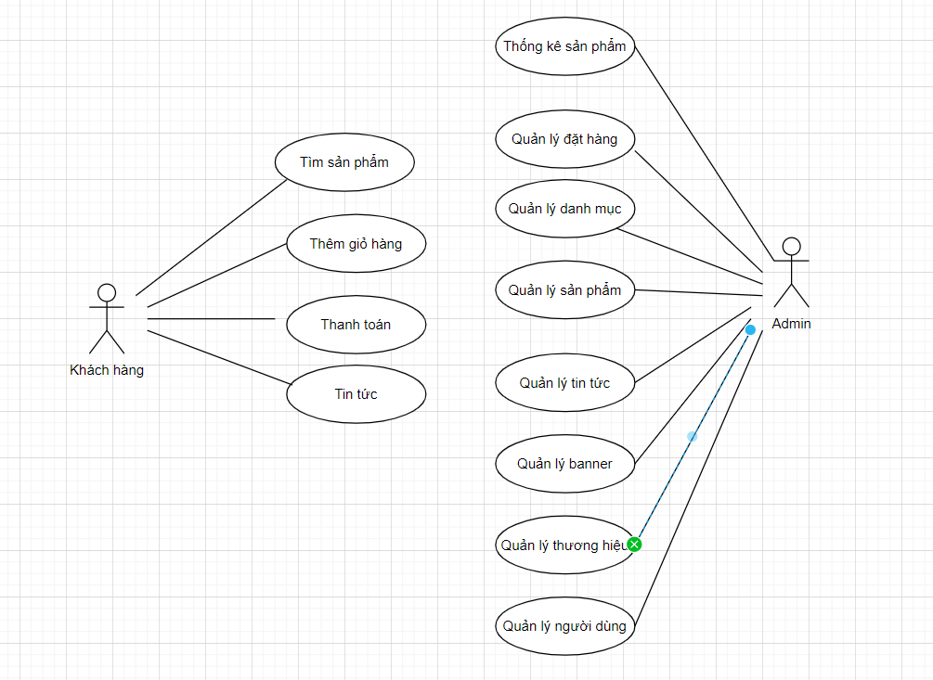

*Hình 1: Biểu đồ Usecase tổng quát*

* 1. **Các chức năng của hệ thống**
     1. **Chức năng tìm kiếm**

*Mô tả:*

Chức năng tìm kiếm sản phẩm: Giúp người quản lí có thể dễ dàng tìm kiếm được sản phẩm đã được đăng lên cũng như giúp các bộ phận khác thống kê được sản phẩm mình đang bán trên website

Sau khi bấm vào chức năng tìm kiếm, bộ xử lý sẽ kiểm tra và gửi lên database, database sẽ kiểm tra thông tin đã được lưu trước đó nếu có sẽ lấy ra để gửi về cho người tìm kiếm, nếu không database sẽ gửi lại thông báo “Không có sản phẩm tìm kiếm”.

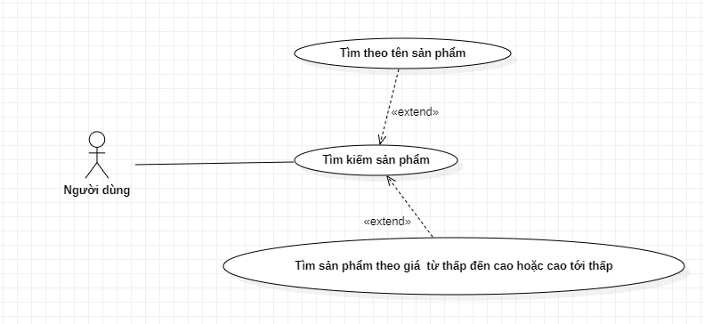

Hình 6: Usecase tìm kiếm

* Bảng đặc tả UseCase tìm kiếm

|  |  |
| --- | --- |
| **Usecase** | Tìm kiếm sản phẩm |
| **Tên UC** | Tìm kiếm sản phẩm |
| **Tên Actor** | Quản lí danh mục sản phẩm |
| **Mô tả** | Để tìm kiếm sản phẩm |
| **Điều kiện** | Vào trang quản lí cập nhật sản phẩm  Chọn tìm kiếm sản phẩm |
| **Kích hoạt** | Đưa ra Trang danh sách sản phẩm |
| **Hoạt động tác nhân** | Phản ứng của hệ thống |
| Hiển thị Trang quản lí cập nhật sản phẩm | Chọn Tìm kiếm sản phẩm |
| 1.Hiện thị Trang danh sách sản phẩm | Nhập tên hoặc thông tin sản phẩm cần tìm  Nhấn Submit  Nếu nhập sai, nhập lại tên sản phẩm |
| 2.Hiển thị trang đưa ra sản phẩm cần tìm |  |

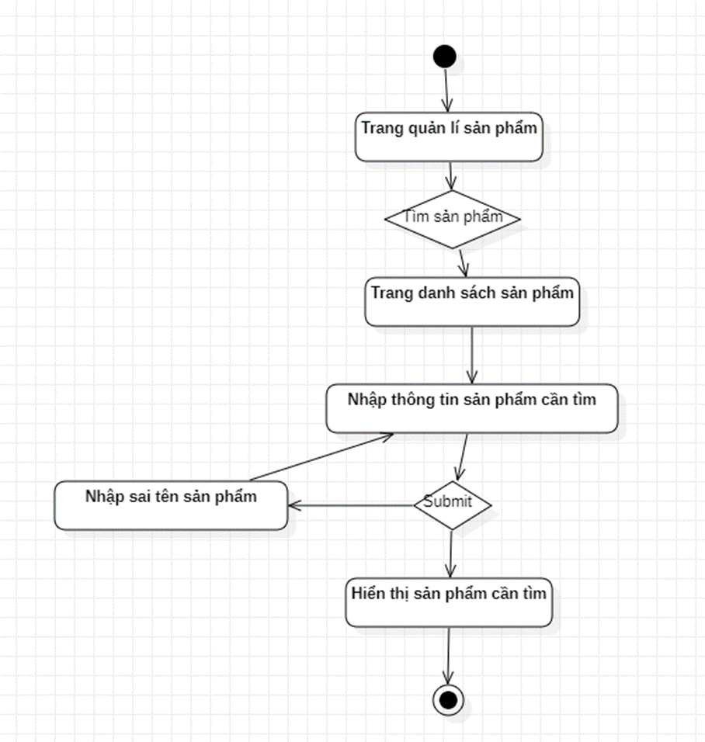

Hình 7: Biểu đồ hoạt động chức năng tìm kiếm

* + 1. **Chức năng giỏ hàng**

Mô tả:

Sau khi chọn xem chi tiết giỏ hàng, bộ xử lí sẽ kiểm tra thông tin rồi gửi lên database, database sẽ kiểm tra dữ liệu, database sẽ kiểm tra dữ liệu, rồi lấy dữ liệu đã được lưu lại trên database sau đó sẽ Hiển thị kết quả người dùng cần tìm.

Chức năng thêm vào giỏ hàng: Giúp khách hàng có thể lưu lại nhưng sản phẩm mình cần hoặc muốn mua.

Chức năng kiểm tra giỏ hàng: Giúp khách hàng có thể xem lại những sản phẩm mình đã lưu, cũng như có thể so sánh sản phẩm trong giỏ hàng với các sản phẩm ở các website khác

Chức năng xóa giỏ hàng: Giúp khách hàng có thể xóa đi những thứ mình không còn cần thiết cũng như để khi đặt hàng không bị nhầm lẫn với các sản phẩm khác.

Sau khi chọn những giỏ hàng muốn xóa và nhấn xóa những giỏ hàng đã chọn, bộ xử lí sẽ kiểm tra thông tin rồi gửi lên database, database sẽ kiểm tra dữ liệu, lưu lại và trả về thông báo “Đã xóa thành công”.

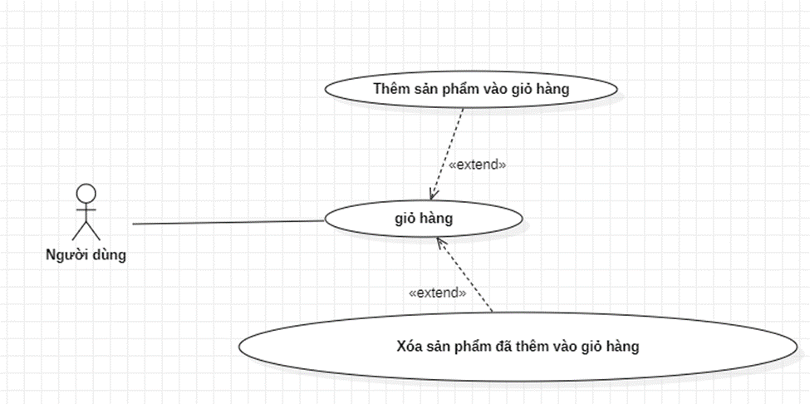

Hình 8: Usecase giỏ hàng

* Bảng đặc tả UseCase giỏ hàng

|  |  |
| --- | --- |
| **Usecase** | Thêm vào giỏ hàng |
| **Tên UC** | Thêm vào giỏ hàng |
| **Tên Actor** | Khách hàng |
| **Mô tả** | Để xem thông tin chi tiết đơn hàng khách hàng đã đặt  Xóa đơn đặt hàng của khách hàng |
| **Điều kiện** | Vào trang chủ  Chọn vào Đăng nhập tài khoản  Chọn giỏ hàng |
| **Kích hoạt** | Đưa ra Trang thông tin giỏ hàng |
| **Hoạt động tác nhân** | Phản ứng của hệ thống |
| 1.Hiển thị Trang chủ | Khách hàng đăng nhập  Chọn vào tài khoản |
| 2.Hiển thị Trang tài khoản cá nhân | Chọn giỏ hàng |
| 3.Hiển thị Trang danh sách thông tin giỏ hàng | 1.Chọn Xem chi tiết thông tin giỏ hàng (Với khách hàng muốn xem nhưng đơn hàng có trong giỏ hàng)  2.Chọn giỏ hàng cần xóa (Với khách hàng muốn xóa nhưng đơn hàng đã được thêm vào)  3.Chọn xóa giỏ hàng |
| 4.Hiển thị Trang thông tin chi tiết giỏ hàng(Với khách hàng muốn xem nhưng đơn hàng có trong giỏ hàng)  4.1. Hiển thị xóa giỏ hàng thành công (Với khách hàng muốn xóa nhưng đơn hàng đã được thêm vào) |  |

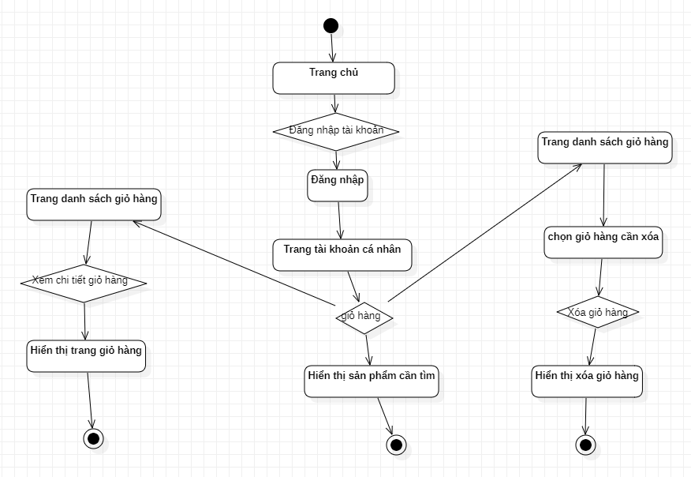

Hình 9: Biểu đồ hoạt động chức năng giỏ hàng

* Bảng đặc tả Usecase mua hàng và thanh toán

|  |  |
| --- | --- |
| **Usecase** | Đặt hàng |
| **Tên UC** | Đặt hàng |
| **Tên Actor** | Khách hàng |
| **Mô tả** | Để khách hàng có thể đặt mua sản phẩm mình cần |
| **Điều kiện** | Vào trang chủ  Đăng nhập tài khoản  Đăng kí tài khoản  Chọn danh sách sản phẩm |
| **Kích hoạt** | Đưa ra trang sản phẩm |
| **Hoạt động tác nhân** | Phản ứng của hệ thống |
| 1.Hiển thị Trang chủ | Khách hàng đăng nhập hoặc đăng kí tài khoản  Chọn Danh sách sản phẩm |
| 2.Hiển thị trang sản phẩm | Tìm kiếm sản phẩm cần mua  Chọn Sản phẩm cần mua |
| 3.Trang thông tin sản phẩm | Đặt hàng  Hàng được đặt sẽ được Thêm vào giỏ hàng |
| 4.Hiển thị thêm vào giỏ hàng thành công |  |

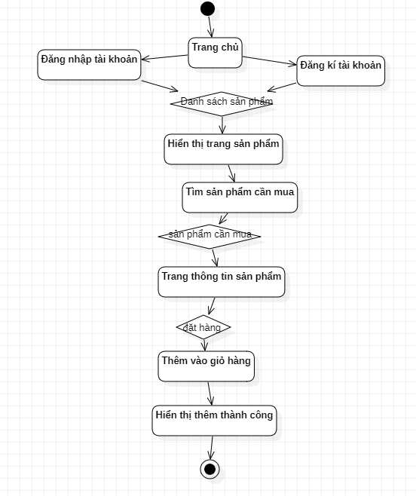

Hình 10: Biểu đồ hoạt động mua hàng và thanh toán

* + 1. **Chức năng quản lý tài khoản người dùng**

Mô tả:

Chức năng Xóa tài khoản người dùng: Giúp người quản lí có thể dễ dàng xóa một hay nhiều người dùng đã đăng kí tài khoản vì một lí do nào đó.

Sau khi nhấp chọn Xóa tài khoản người dùng, bộ xử lí sẽ kiểm tra thông tin rồi gửi lên database, database sẽ kiểm tra dữ liệu, lưu dữ liệu và thông báo kết quả đã xóa thành công tài khoản người dùng.

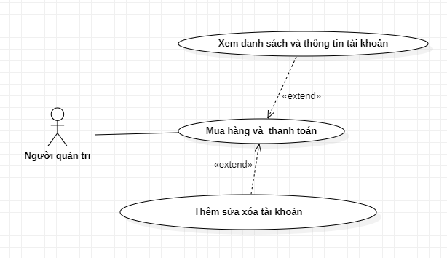

Hình 11: Usecase quản lý tài khoản

* Bảng đặc tả UseCase quản lý tài khoản người dùng

|  |  |
| --- | --- |
| **Usecase** | Quản lí tài khoản người dùng |
| **Tên UC** | Quản lí tài khoản người dùng |
| **Tên Actor** | Quản lí người dùng |
| **Mô tả** | Để xóa người dùng ra khỏi hệ thống |
| **Điều kiện** | Vào Trang quản lí người dùng  Danh sách |
| **Kích hoạt** | Đưa ra Trang danh sách người dùng |
| **Hoạt động tác nhân** | Phản ứng của hệ thống |
| 1.Hiển thị Trang quản lí người dùng | Chọn Danh sách |
| 2.Hiển thị Trang danh sách người dùng | Chọn Xóa người dùng  Nhấp chọn người dùng cần xóa  Nhấn Submit |
| 3.Hiển thị xóa người dùng thành công |  |

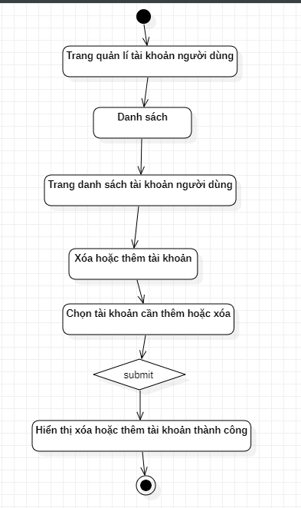

Hình 12: Biểu đồ hoạt động chức năng quản lý tài khoản người dùng

* + 1. **Chức năng quản lý danh mục sản phẩm**

Mô tả:

Giúp người quản lí có thể dễ dàng thÊm, xóa các sản phẩm mới mà website hiện có cho người dùng có thêm nhiều lựa chọn cũng như tăng thêm doanH thu cho website

Sau khi thêm sản phẩm, sản phẩm được thêm sẽ được đưa qua bộ xử lí và gửi về để lưu vào database. Chức năng này chỉ áp dụng cho tác nhân người quản trị (Admin).

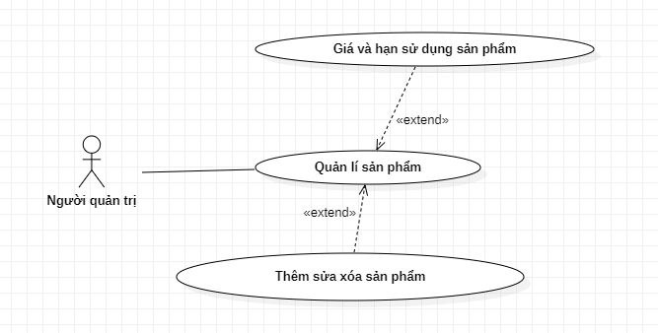

Hình 13: Usecase quản lý sản phẩm

* Bảng đặc tả UseCase quản lí danh mục sản phẩm

|  |  |
| --- | --- |
| **UseCase** | Quản lí danh mục sản phẩm |
| **Tên UC** | Quản lí danh mục sản phẩm |
| **Tên Actor** | Quản lí danh mục sản phẩm |
| **Mô tả** | Thêm, xóa và sửa sản phẩm muốn bán ra |
| **Điều kiện** | Vào trang quản lí cập nhật sản phẩm.  Chọn thêm hoặc xóa sản phẩm.  Cập nhật giá cả của sản phẩm. |
| **Kích hoạt** | Đưa ra trang thêm hoặc xóa và cập nhật giá cả của sản phẩm. |
| **Hoạt động tác nhân** | Phản ứng của hệ thống. |
| 1. Hiển thị Trang quản lí cập nhật sản phẩm | Chọn Thêm , xóa và cập nhật giá sản phẩm. |
| 1. Hiển thị Trang thêm sản phẩm | Nhập tên, thông tin sản phẩm cần them và xóa.  Nhấn Submit. |
| 1. Hiển thị thêm sản phẩm thành công |  |

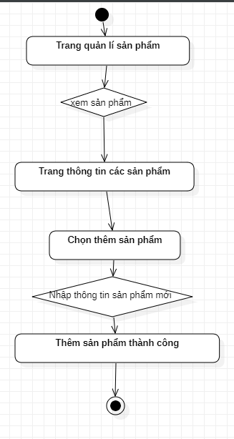

Hình 14: Biểu đồ chức năng quản lý sản phẩm

* + 1. **Chức năng quản lý đơn hàng**

Mô tả:

Giúp người quản lí có thể dễ dàng xem xét đơn hàng mà khách hàng muốn và đã đặt hàng trên website, cũng như hỗ trợ các bộ phận khác.

Sau khi nhấp chọn Xem chi tiết đơn hàng, bộ sử lí sẽ kiểm tra thông tin rồi gửi lên database, database sẽ kiểm tra dữ liệu và trả về kết quẢ cho người xem đơn hàng.

Giúp người quản lí có thể dễ dàng xóa đơn hàng của một hoặc nhiều khách hàng đã đặt mua.

Sau khi Xóa các đơn hàng đã chọn, bộ xử lí sẽ kiểm tra thông tin rồi gửi lên database, database sẽ kiểm tra dữ liệu, lưu dữ liệu và thông báo kết quả đã xóa thành công đơn hàng.

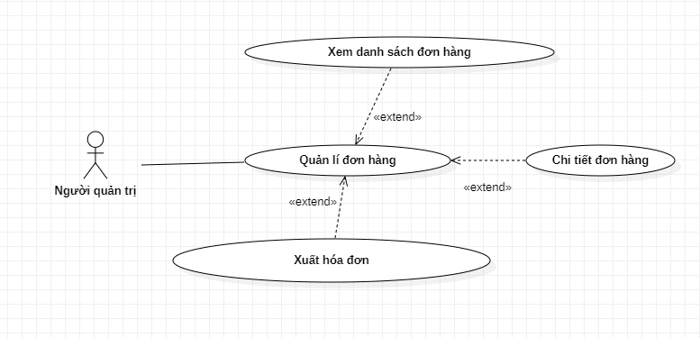

Hình 15: Usecase quản lý đơn hàng

* Bảng đặc tả UseCase xem đơn hàng

|  |  |
| --- | --- |
| **Usecase** | Xem đơn hàng |
| **Tên UC** | Xem đơn hàng |
| **Tên Actor** | Quản lí đơn hàng |
| **Mô tả** | Xem chi tiết các đơn hàng đã được đặt hàng |
| **Điều kiện** | Vào Trang quản lí đơn hàng  Chọn xem đơn hàng |
| **Kích hoạt** | Đưa ra Trang thông tin các đơn hàng |
| **Hoạt động tác nhân** | Phản ứng của hệ thống |
| 1.Hiển thị Trang quản lí đơn hàng | Chọn Xem đơn hàng |
| 2.Hiển thị Trang thông tin các đơn hàng | Chọn đơn hàng  Xem chi tiết đơn hàng |
| 3.Hiển thị Trang thông tin chi tiết đơn hàng |  |

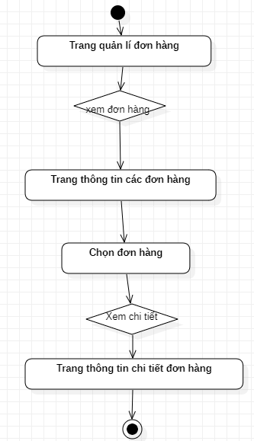

Hình 16: Biểu đồ hoạt động chức năng xem đơn hàng

* Bảng đặc tả UseCase xoá đơn hàng

|  |  |
| --- | --- |
| **Usecase** | Xóa đơn hàng |
| **Tên UC** | Xóa đơn hàng |
| **Tên Actor** | Quản lí đơn hàng |
| **Mô tả** | Xóa các đơn hàng đã được đặt |
| **Điều kiện** | Vào Trang quản lí đơn hàng  Chọn xóa đơn hàng |
| **Kích hoạt** | Đưa ra Trang xóa đơn hàng |
| **Hoạt động tác nhân** | Phản ứng của hệ thống |
| 1.Hiển thị Trang quản lí đơn hàng | Chọn Xóa đơn hàng |
| 2.Hiển thị Trang thông tin các đơn hàng | Chọn các đơn hàng cần xóa  Nhấn Submit |
| 3.Hiển thị xóa đơn hàng thành công |  |

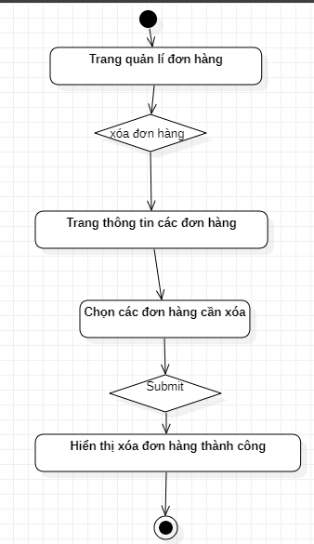

Hình 17: Biểu đồ hoạt động chức năng xóa đơn hàng

# CHƯƠNG 4: XÂY DỰNG GIAO DIỆN

* 1. **Giao diện trang chủ (upload ảnh chụp màn hình)**

Hình 20: Giao diện trang chủ

* 1. **Giao diện trang Admin (upload ảnh chụp màn hình)**

Hình 21: Giao diện trang Admin

# CHƯƠNG 5: KẾT LUẬN

* 1. **Kết quả đạt được**

Với đồ án này, chúng em đã hoàn thành các yêu cầu đặt ra, bao gồm:

* Hiển thị nội dung sản phẩm 1 các chi thiết và khoa học.
* Cho phép người dùng đặt hàng trực tuyến trên website ứng với các sản phẩm đã chọn.
* Quản trị cho phép chỉnh sửa giao diện.
* Quản trị cho việc thêm mới sản phẩm, xóa sửa sản phẩm cũ.
* Quản lý đơn đặt hàng một cách khoa học và họp lí.
* Thực hiện upload file, phục vụ trong việc quản lý sản phẩm.
* Phần mềm có thể triển khai ở cửa hàng bán đồ gia dụng
* Phần mềm có giao diện dễ nhìn, thân thiện với người sử dụng.

Sau khi nghiên cứu, em đã xây dựng được một phần mềm quản lý bán đồ gia dụng, thay thế cách quản lý thủ công bằng tay, mất rất nhiều thời gian và tốn công sức của người quản lý.

* 1. **Kết quả chưa đạt được**

- Phần mềm xây dựng website bán đồ gia dụng tuy đã hoàn thành xong nhưng vẫn không tránh khỏi những thiếu xót cũng như những hạn chế nhất định.

- Chưa thanh toán thanh toán online qua tài khoản ngân hàng được.

- Kỹ năng phân tích hệ thống còn nhiều hạn chế.

* 1. **Định hướng phát triển trong tương lai**

Em sẽ tiếp tục bổ sung những chức năng mà phần mềm chưa có để phần mềm có thể ứng dụng rộng rãi trong mọi của hàng (chức năng thanh toán online quan tài khoản ngân hàng,..) và sẽ tiếp tục hoàn thiện chương trình hi vọng có thể đáp ứng được mọi nhu cầu của người sử dụng.

# DANH MỤC TÀI LIỆU THAM KHẢO

[1] TS. Dương Kiều Hoa - Tôn Thất Hòa An, Giáo trình phân tích và thiết kế hệ thống thông tin với UML, NXB Đại học Quốc gia TPHCM, 2006.

[2] Joel Murach, Ray Harris (2013), Lập trình cơ bản PHP và MySQL, Nhà xuất bản Khoa học và kỹ thuật.

[3] Khuất Thùy Phương, Lập trình Web với PHP, Nhà xuất bản Đại học Quốc gia TP Hồ Chí Minh.

[4] Nguyễn Đình Thuận, Mai Xuân Hùng, Phát triển ứng dụng Web, NXB Đại học Quốc gia TP Hồ Chí Minh – 2015.

[5] Nguyễn Thị Ngọc Mai, Lý Thuyết Cơ sở Dữ liệu, NXB Lao Động – Xã Hội, Hà Nội - 2007.

[6] Nguyễn Văn Vỵ, Phân tích và thiết kế hệ thống thông tin quản lý, NXB Khoa học tự nhiên và công nghệ, Hà Nội - 2007.